Муниципальное бюджетное образовательное учреждение дополнительного образования "Сампурский Детско-юношеский центр"

Конспект открытого занятия
"Плетение букетика цветов"
1 год обучения

педагог дополнительного образования
Иванова Надежда Юрьевна

2016 г.
Занятие разработано на основе дополнительной общеобразовательной общеразвивающей программы «Волшебный бисер», направленность художественная. Занятия бисерным рукоделием способствуют воспитанию у детей любви к прекрасному, готовности психологически и практически участвовать в создании красоты. Формируют интерес к традиционным видам народного искусства. Бисер, вспыхивающий разноцветными огоньками, даёт ощущение радости, волшебства и таинственности, он привлекает игрой света, красотой.
Данное занятие рассчитано на 4 часа, рекомендовано для обучающихся группы первого года обучения. Занятие содержит познавательный материал, используются новые современные технологии обучения.
На занятии для плетения букета цветов применяем технику петельного и параллельного плетения. Выполнение задания позволяет раскрыть, творческие способности детей, развитие абстрактного мышления.
Тема занятия "Плетение букетика цветов"
Цель занятия
Закрепить приёмы параллельного и петельного плетения на проволоке в процессе изготовления цветов.
Задачи
образовательные:
- научить умению работать с технологической картой.
закрепить навыки петельного, параллельного плетения;
развивающие:
- развивать образное мышление, творческую самостоятельность, память, воображение, внимание, мелкую моторику, вызвать желание фантазировать, развивать у детей чувство композиции.
Воспитательные:
- воспитывать эстетический вкус, аккуратность, усидчивость, терпение, внимательность, старательность. Воспитать в детях любовь к природе, прививать интерес к окружающему миру.
Оборудование:
Для детей: проволока 0.3 мм, бисер белый, жёлтый, зелёный №6, №8, крышки под бисер, ножницы, схемы плетения ромашки.
Для педагога: фото слайды с изображением цветов ромашки; технологическая карта плетения ромашки, наглядные образцы ромашки из бисера.

Тип занятия: комбинированный.

План занятия:
- Организационный момент (5 мин).
- Повторение пройденного материала. (5 мин).
- Объяснение нового материала (10 мин).
- Инструктаж по ТБ (5 мин).
- Практическая работа (55 мин. включая 5 мин. физ. мин.)
- Физкультминутка.
- Подведение итогов (5 мин.)
Ход занятия:
1. Организационный момент:
-Проверка готовности к занятию.
-Объявление темы и цели занятия.
2. Повторение пройденного материала.
- Что такое бисер?
- Какой бывает бисер?
- Какие основные виды плетения из бисера используются для изготовления цветов?
-(дети отвечают на вопросы)
- Молодцы! сегодня на занятии мы с вами познакомимся с технологией плетения ромашки и из них составим букетик цветов.
3.Объяснение нового материала.
- Перед началом нашей работы я хочу вам рассказать об этом цветке:
«… Ромашка любима многими народами, но наибольшую любовь она
нашла в России, где считается национальным цветком. Слово ромашка происходит от латинского «романа», что означает «римская». Это название к нашим предкам перешло от поляков, причем очень давно. Сейчас слово «ромашка» воспринимается, как исконно русское. Согласно народному преданию, она вырастает там, где упадет с неба звезда. Этот цветок издавна считается символом семьи, любви и верности. День семьи, любви и верности празднуют в России 8 июля.
Изучение технологической карты плетения «Ромашки из бисера».
Вопросы:
- Все ли необходимые для работы материалы и инструменты у вас на столах?
- Что вам потребуется для работы?
- С чего мы начнем плетение ромашки? (с плетения лепестков).
- Какое плетение используется в изготовлении лепестков цветка? (петельное).
- Лепестки готовы, что делаем дальше? (закрепляем их на стебелек).
- Какой следующий этап работы? (плетение листочков).
- Каким способом? (параллельное плетение).
- Назовите последний этап изготовления ромашки? (сборка цветка).
При самостоятельной работе можно пользовать технологическую картой плетение «Ромашки из бисера» Приложение 1.
4. Инструктаж по ТБ.
- При работе соблюдаем правила по технике безопасности (следим за осанкой, соблюдение правил при работе с бисером, колющими и режущими инструментами).
5. Физ. Минутка.
Упражнение для глаз снимающие усталость. Приложение 2.
6. Практическая работа.
А теперь приступаем к работе. У вас все обязательно получится!
Самостоятельная работа детей (учащиеся берут необходимый бисер, кусочки проволоки нужной длины и начинают нанизывать бисер на проволоку согласно выбранному алгоритму выполнения изделия).
В ходе практической работы учащиеся работают индивидуально, педагог ходит по классу, проводит индивидуальные консультации и помогает учащимся. Следит за выполнением работы.
7. Анализ выполненных работ.
Наше занятие, ребята, подходит к завершению. Давайте посмотрим и покажем друг - другу, какие цветочки у нас получились.
Обсуждение результатов работы вместе с детьми (рассмотреть каждый цветок, отметить, кому что удалось и над чем ещё надо поработать, похвалить детей).
А теперь ребята подходите поближе, давайте посадим наши ромашки в горшок. Посмотрите, какой чудесный получился букетик.
8. Подведение итогов.
Дети оформляют мини - выставку, выявляют аккуратную и правильно выполненную работу. «… Эти замечательные ромашки из бисера могут поднять вам, и вашим близким настроение. Вы изготовили их собственными руками, вложив в них частичку своего тепла».
Уборка рабочих мест.
Список литературы:
1. М. В. Ляукина «Бисер»- М. АСТ - Пресс 2000- 176 с.
2. Ю. П. Соколова, Н. В. Пырерка. «Азбука бисера» -СПб: Литера 1999- 176с.
3. Н. И. Бондарева «Рукоделие из бисера». Ростов н/Д.
Приложение №1.
Технологическая карта плетение «Ромашки из бисера»

№ п/п | Описание работы | фото
1 | Плетение лепестков
 | Отрезаем проволоку в 40 см, набираем 25 белых бисерин, придерживая первую бисерину, остальные отодвигаем и проходим в нее концом проволоки так, чтобы образовалась петелька. Затягиваем. Получился первый лепесток. Так делаем 3 лепестка | 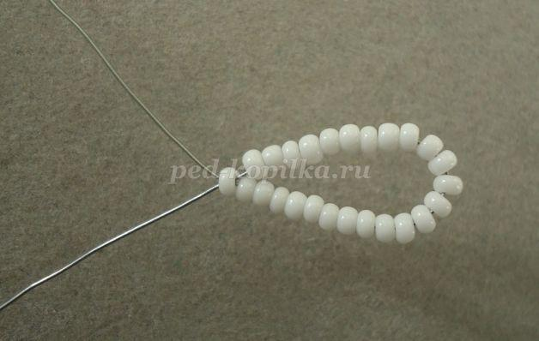
 | Берем крупную желтую бисерину или бусину, надеваем на один конец проволоки, другим концом проходим навстречу. | 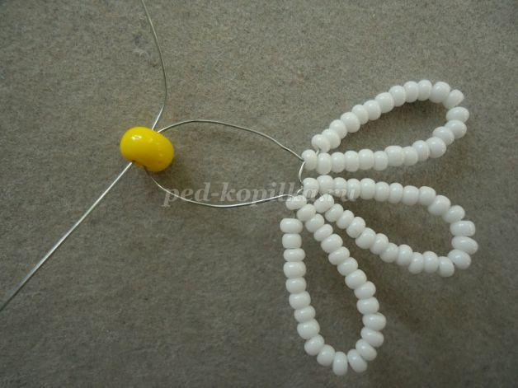
 | Продолжаем плести лепестки. Всего 7 лепестков. Концы проволоки скручиваем. | 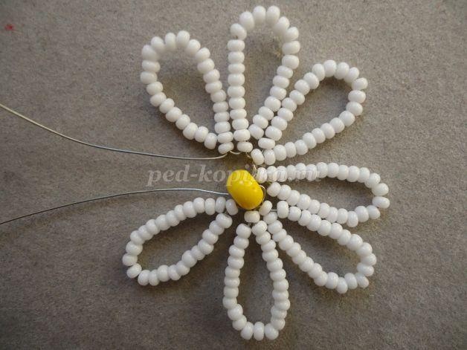
 | Ромашка готова, формируем стебель. | 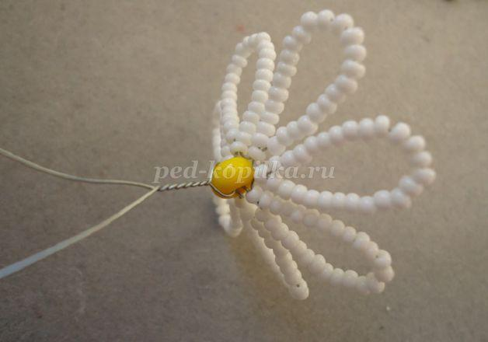
2 | Плетение чашелистиков.
 | Нанизываем 9 зеленых бисерин, 8 последних отодвигаем и возвращаемся концом проволоки в первую бисерину, чтобы образовалась петелька. Так делаем 6 петелек, концы проволоки скручиваем. | 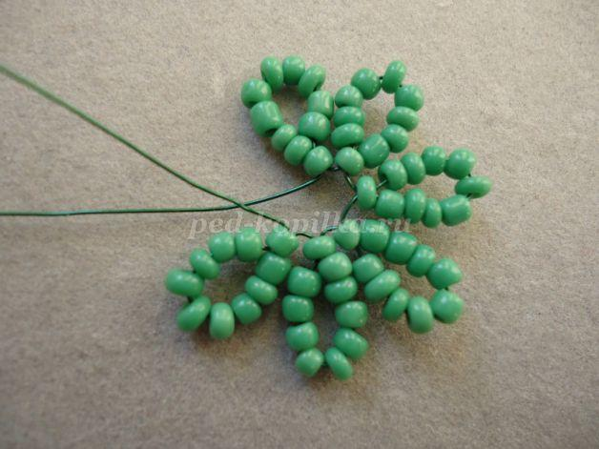
3 | Соединяем чашелистики с цветком и скручиваем концы проволоки. | 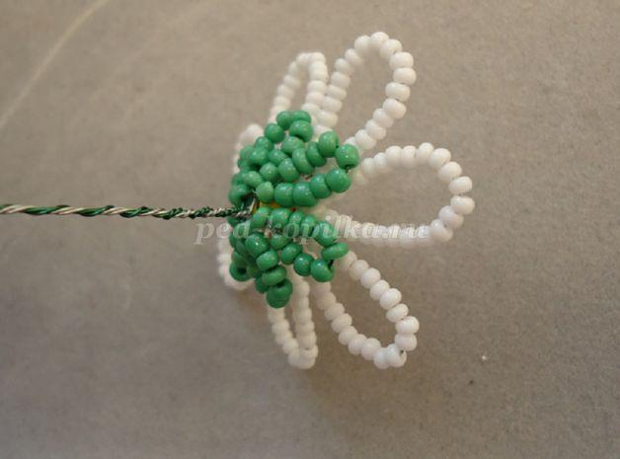
4 | Листочки ромашки
 | На проволоку в 30 см набираем 3 зеленые бисеринки и размещаем их по середине. Проходим концом проволоки в 2 бисерины навстречу другому концу, затягиваем. Должен получится треугольник. | 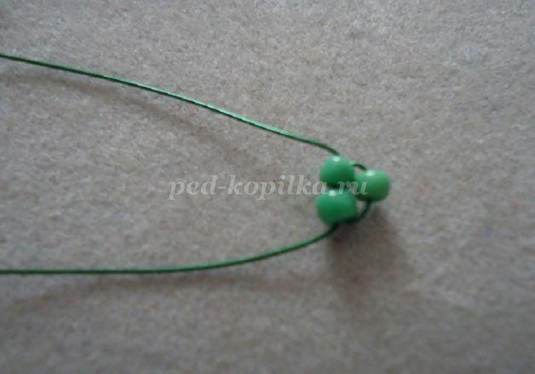
 | Далее плетем по схеме: 3-3-4-4-5-5-4-4-3-3-2-1. Чтобы сплести зубчики у листочка, набираем несколько бисерин, одну отодвигаем и возвращаемся в оставшиеся бисерины. Проволоку подтягиваем. Обратите внимание на то чтобы зубчики плотно прилегали к листочку. Для этого первые бисерины придерживайте ближе к листочку. | 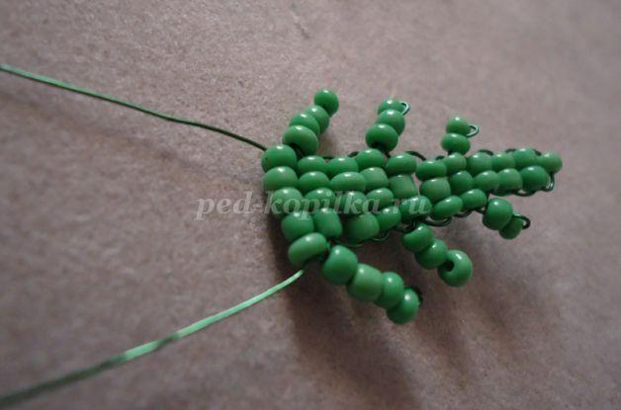
 | Листочек готов, их нужно два. | 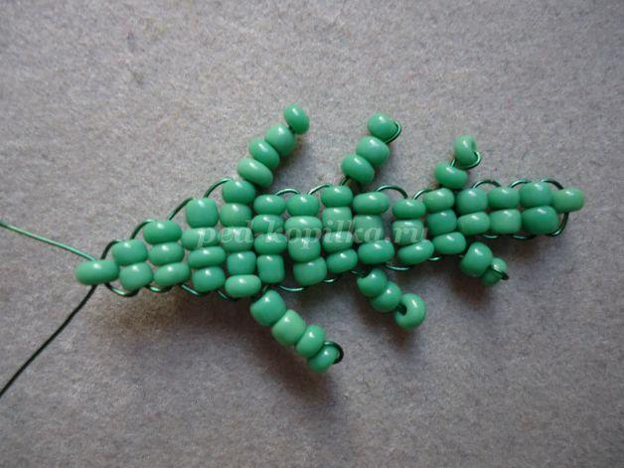
5 | Сборка ромашки
 | Присоедините листочки к стеблю.  . | 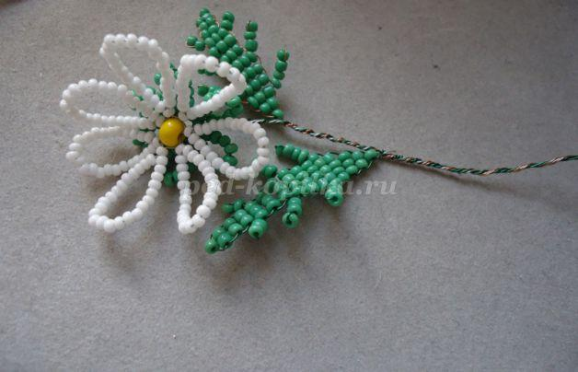
 | Стебель обмотайте зеленой флористической лентой или нитками. Нитками смотрится гораздо изящнее.  Ромашка готова. | 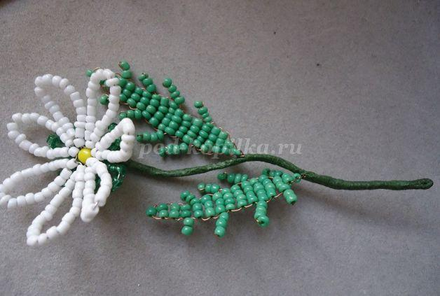
 | Оформление цветов ромашки.  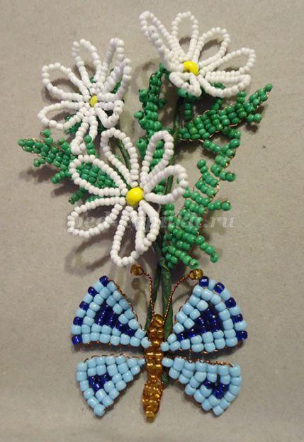 | 